En esta práctica se pueden usar los **elementos de C permitidos** en prácticas anteriores, y hay que seguir teniendo en cuenta las **restricciones** de funcionamiento de esas prácticas.

Esta práctica está diseñada para seguir ejercitando el uso de **strings** (cadenas de caracteres).

Se deben **usar todos los prototipos** indicados y sólo esos prototipos, aparte de alguno que se haya usado en prácticas anteriores.

En la práctica actual, se deben generar aleatoriamente los DNIs, calculándose la letra correspondiente, pero usando strings. Los prototipos de las funciones a implementar son los siguientes:

void buscar_substring(char [N][9+1]);

void buscar_letra(char [N][9+1]);

void print_menu ();

void print_strings_DNIs(char [N][9+1]);

void rand_strings_DNIs(char [N][9+1]);

void rand_str_DNI(char [9+1]);

Se usará getch() para las opciones del menú. En esta ocasión, no se utilizará asignación dinámica de memoria (malloc, free).

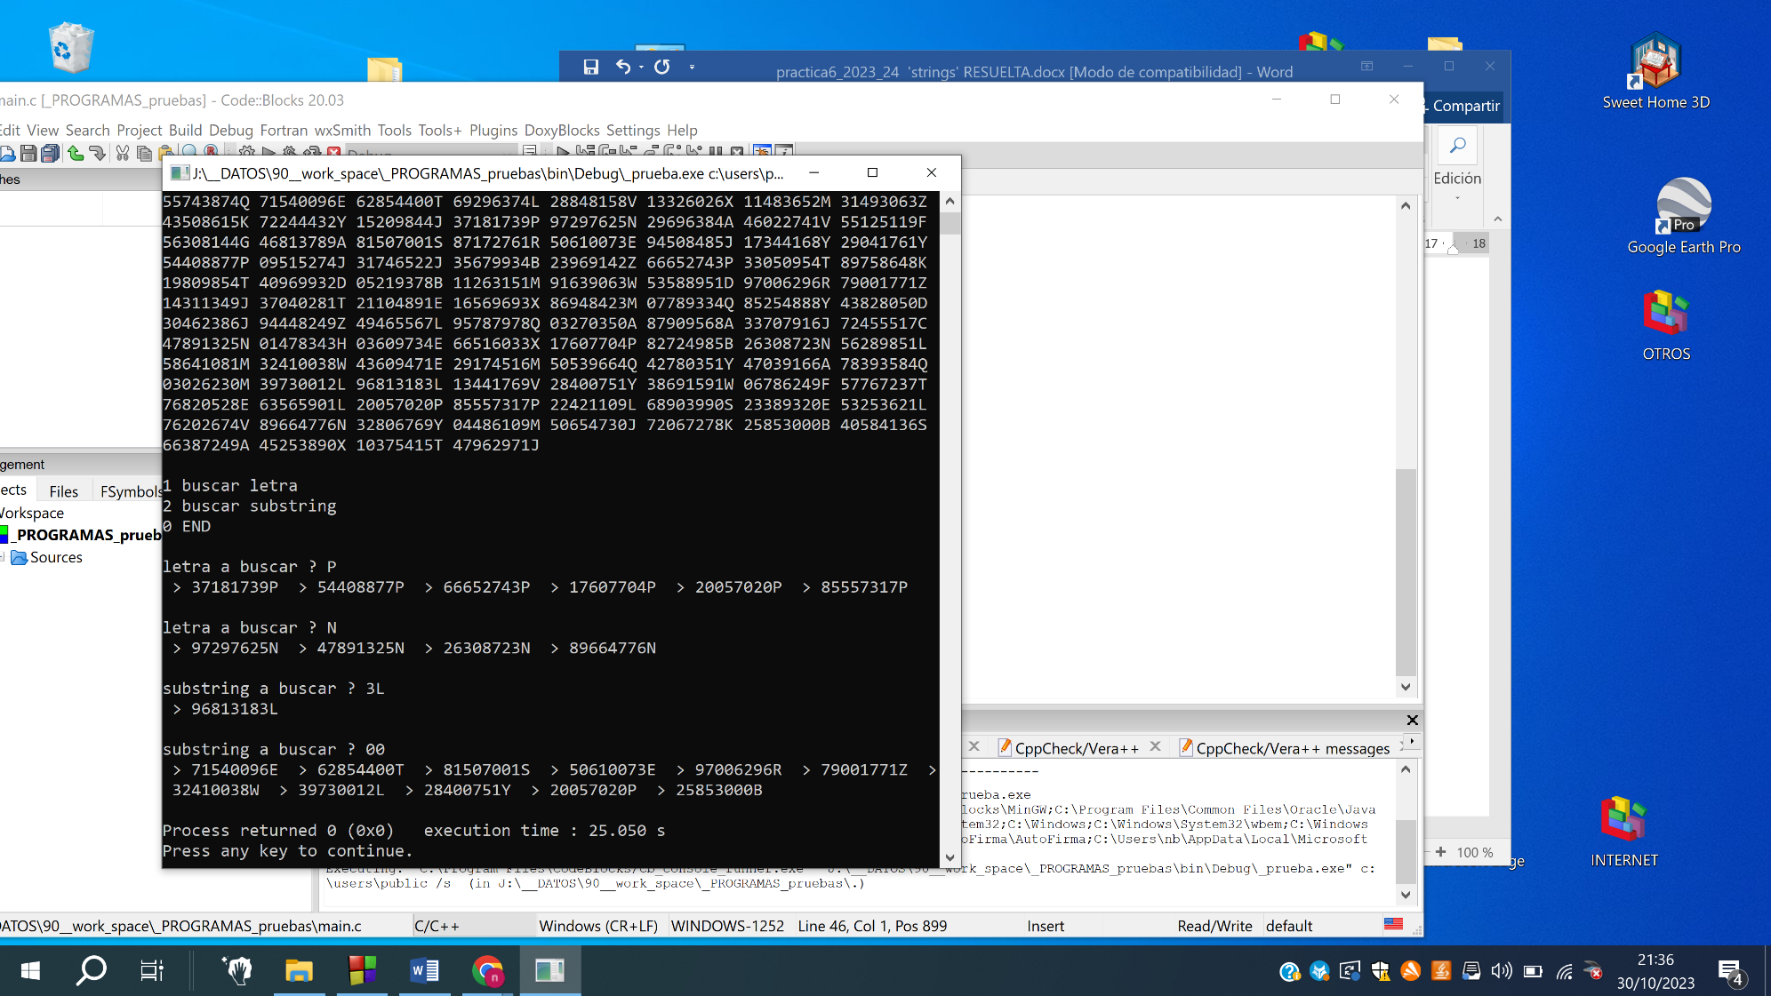

Figura 1. Ejemplo de ejecución del programa

//includes

#include <stdio.h>

#include <stdlib.h>

#include <time.h>

#include <string.h>

//defines

#define N 100

//prototipos usados en practicas anteriores

//prototipos de esta práctica

void buscar_substring(char _string_DNIs[N][9+1]);

void buscar_letra(char _string_DNIs[N][9+1]);

void print_menu ();

void print_strings_DNIs(char string_DNIs[N][9+1]);

void rand_strings_DNIs(char string_DNIs[N][9+1]);

void rand_str_DNI(char str_DNI[9+1]);

//main

int main(){

srand(time(NULL));

char opcion;

char string_DNIs[N][9 + 1];

rand_strings_DNIs(string_DNIs);

print_strings_DNIs(string_DNIs);

do{

printf("\n");

print_menu();

opcion = getch();

if(opcion == '1'){

buscar_letra(string_DNIs);

}

else if(opcion == '2'){

buscar_substring(string_DNIs);

}

}while(opcion != '0');

return 0;

}

// definiciones de las funciones

void print_menu (){

printf("1 - Buscar letra\n");

printf("2 - Buscar substring\n");

printf("0 - END\n");

}

void rand_str_DNI(char str_DNI[9+1]){

int i,Digito,DNI = 0,resto,letraCalculada;

char letraCalculadaDNI[] = {'T', 'R', 'W', 'A', 'G', 'M', 'Y', 'F', 'P', 'D', 'X',

'B', 'N', 'J', 'Z', 'S', 'Q', 'V', 'H', 'L', 'C', 'K', 'E'};

for(i = 0;i < 9;i++){

Digito = rand() % 10;// numero del 0 - 9

DNI = DNI * 10 + Digito;

str_DNI[i] = Digito + '0' ;

}

resto = DNI % 23;

letraCalculada = letraCalculadaDNI[resto];

str_DNI[8] = letraCalculada;

str_DNI[9] = '\0';

}

void rand_strings_DNIs(char string_DNIs[N][9+1]){

int i,j;

char str_DNI[9+1];

for(i = 0;i < N;i++){

rand_str_DNI(str_DNI);

for(j = 0;j < 10;j++){

string_DNIs[i][j] = str_DNI[j];

}

}

}

void print_strings_DNIs(char string_DNIs[N][9+1]){

int i;

for(i = 0;i < N;i++){

printf("\t%s",string_DNIs[i]);

}

printf("\n");

}

void buscar_letra(char _string_DNIs[N][9+1]){

int i;

char letra;

printf("Letra a buscar ? ");

scanf("%c", &letra);

for(i = 0;i < N;i++){

if(strchr(_string_DNIs[i],letra)!= NULL){

printf("%s\n", _string_DNIs[i]);

}

}

}

void buscar_substring(char _string_DNIs[N][9+1]){//strstr //strcpy

int i;

char substring[9+1];

printf("Substring a buscar ? ");

scanf("%s", substring);

for(i = 0;i < N;i++){

if(strstr(_string_DNIs[i],substring)!= NULL){

printf("%s\n", _string_DNIs[i]);

}

}

}